**Opakování na průběžný test**

1. **Funkce poptávky po obilí je vyjádřena rovnicí P = 200 – Q, funkce nabídky obilí pak rovnicí Q = 50 + 0,5P.**

a) Vypočítejte rovnovážné množství a rovnovážnou cenu na trhu obilí,

b) Vláda stanovila nákupní cenu ve výši 150 Kč za metrický cent a zavázala se vykupovat veškeré přebytky obilí vzniklé při této ceně. Jaké náklady budou spojeny s touto vládní aktivitou?

1. Určete velikost MU pro 5 snězené jablko, víte-li že funkce celkového užitku ze spotřeby jablek je TU=16J - 2J2.
2. Cena statku B je 4,5 Eura. Cena statku Z je 2 Eura. MUZ je 60. Spotřebitel maximalizuje užitek z nákupu statků B a Z. Jaký musí být MUB?
3. Student dostává 1000 Kč týdně jako kapesné. Celou částku utrácí za knihy a pivo. V průměru student zaplatí za jednu knihu 250 Kč a za jedno pivo 20 Kč. Napište rovnici jeho rozpočtového omezení a zakreslete toto rozpočtové omezení do grafu. V jakém bodě protíná křivka linie rozpočtu vertikální osu, kam nanášíme statek pivo?
4. Statek X je statkem, který označujeme:
5. Žádoucí (goods)
6. Nežádoucí (bads)
7. Lhostejný (Neuters)

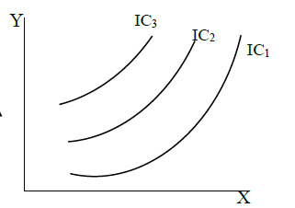

1. Při ceně jogurtu 20 Kč nakupují spotřebitelé 4 200 ks měsíčně. Výrobce snížil cenu na 10 Kč za 1 ks a poptávané množství se zvýšilo na 4 600 ks měsíčně. Zjistěte velikost cenové elasticity poptávky po jogurtech a určete, zda je poptávka cenově elastická či neelastická.
2. Určete mezní produkt firmy, jestliže jsou do výroby zapojeni 2 zaměstnanci a funkce průměrného produktu je zadána ve tvaru AP=10 + 4L – L2
3. Víte-li že mzdová sazba činí 15 korun, úroková míra (renta) činí 30 a MPL=100, jaký musí být MPK, aby byla výroba optimální
4. 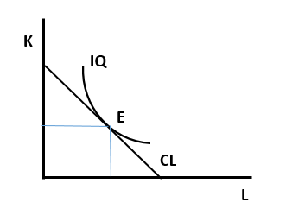Na obrázku vidíte:
5. Optimum firmy
6. Optimum spotřebitele
7. Ani jedna odpověď není správná